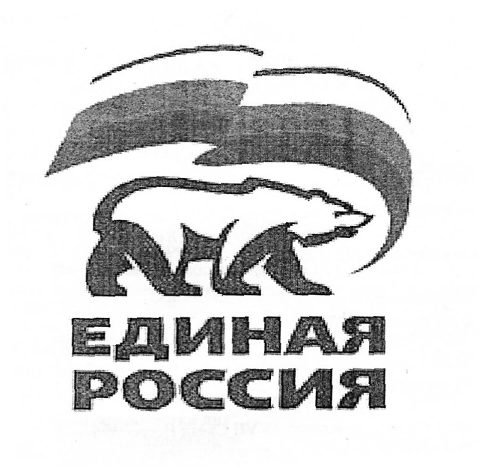
ВСЕРОССИЙСКАЯ ПОЛИТИЧЕСКАЯ ПАРТИЯ
«ЕДИНАЯ РОССИЯ»
МЕСТНОЕ ОТДЕЛЕНИЕ СОВЕТСКОГО РАЙОНА
Ханты-Мансийского Регионального отделения

Депутатское объединение Всероссийской политической партии
«ЕДИНАЯ РОССИЯ» Думы Советского района шестого созыва

ПОВЕСТКА ДНЯ
(проект)
заседания депутатского объединения Партии
«ЕДИНАЯ РОССИЯ» Думы Советского района шестого созыва
«30» ноября 2021 года в 13.00 часов
в зале заседаний администрации Советского района
с применением видеоконференцсвязи

1. О рассмотрении вопросов повестки дня очередного 3-го заседания Думы Советского района шестого созыва:
1.1. Об избрании главы Советского района Думой Советского района из числа кандидатов, представленных конкурсной комиссией по результатам конкурса.
1.2. О внесении изменений и дополнений в решение Думы Советского района от 04.12.2019 № 322/НПА «О принятии осуществления части полномочий по решению вопросов местного значения».
1.3. О внесении изменений в решение Думы Советского района от 27.02.2015 №362 «Об утверждении Положения об Управлении образования администрации Советского района».
1.4. О внесении изменений в решение Думы Советского района от 31.05.2013 № 233 «О создании Департамента социального развития администрации Советского района».
1.5. О внесении изменений в решение Думы Советского района от 20.12.2011 № 90 «О Положении о Финансово-экономическом управлении администрации Советского района».
1.6. О внесении изменений в решение Думы Советского района от 21.02.2018 № 159/НПА «Об утверждении Порядка организации и проведения общественных обсуждений в Советском районе».
1.7. О внесении изменений в решение Думы Советского района от 28.03.2012 № 125 «Об утверждении схемы территориального планирования Советского района».
1.8. Об утверждении прогнозного плана (программы) приватизации муниципального имущества Советского района на 2022 год и на плановый период 2023 и 2024 годов.
1.9. О внесении изменений в решение Думы Советского района от 21.06.2018 № 193/НПА «Об утверждении Положения о порядке принятия лицами, замещающими муниципальные должности Советского района на постоянной основе, почетных и специальных званий, наград и иных знаков отличия (за исключением научных и спортивных) иностранных государств, международных организаций, политических партий, иных общественных объединений и других организаций».
1.10. О Координационном совете представительных органов местного самоуправления городских и сельского поселений, входящих в состав Советского района, и Думы Советского района шестого созыва.
1.11. О Порядке сообщения лицами, замещающими муниципальные должности Советского района на постоянной основе, о получении подарка в связи с протокольными мероприятиями, служебными командировками и другими официальными мероприятиями, участие в которых связано с исполнением ими служебных (должностных) обязанностей, сдачи и оценки подарка, реализации (выкупе) и зачислении средств от его реализации.
1.12. О внесении изменений в решение Думы Советского района от 27.09.2011 № 50 «Об утверждении Положения о Контрольно-счетной палате Советского района».
1.13. О внесении изменений в решение Думы Советского района от 31.05.2012 №148 "О перечне должностей муниципальной службы в Контрольно-счетной палате Советского района".
1.14. О награждении Почетной грамотой Думы Советского района.

Руководитель депутатского объединения Н.Н. Болдырева

